洛阳一高高二月考地理试题
一、选择题（40×1.5=60）

1.苏州成为旅游特色城市是因为
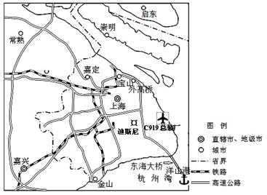
A.交通发达，利于旅游业的发展 B.工业发达，促进了旅游业的发展
C.自然山水与园林建筑独具特色 D.特色农业发展迅速
位于浦东新区川沙新镇的上海迪斯尼公园于2016年6月16日正式开门迎客。东风风电场建于离东海大桥1000米以外的两侧洋面上，预计总装机容量10万千瓦。读上海及周边区域图回答下列各题。
2.迪斯尼乐园建成将对上海市带来的影响主要有
①增加就业岗位 ②促进文化交流与融合
③推动洋山港建设 ④拉动附近C919总装厂的发展
A.①② B.②③ C.①④ D②④
3.与外高桥港相比，洋山港的主要优势是
A.与上海市区有快捷通道连接 B.风浪小
C.距离上海市区远，筑港成本低 D.航道深
4.与甘肃等内陆风电场相比，建设东海风电场的主要优势是
①占用耕地少 ②风沙磨损小 ③全年风能资源更丰富 ④市场距离近
A.①②③ B.②③④ C.①②④ D.①③④
2012年中秋、十一两个假期形成8天的长假期。国庆黄金周旅游市场有较高的增长，接待人次约为3．62亿，较去年同比增长20%，旅游收入约为1800亿元人民币，比上年同期增长24%。“黄金周”掀起的旅游消费热成为我国经济生活的新亮点，假日 经济成为人们津津乐道的新话题。据此回答下列题。
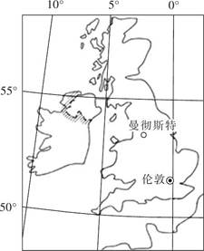
5.中国的“假日经济”得以迅速发展的重要原因是
A.铁路运输的多次提速 B.居民消费结构发生了根本性变化
C.改革开放后居民收入不断提高 D.新建了许多旅游景点以吸引旅游者
6.假日旅游活动产生的作用是
A.增加国家外汇收入 B.促进国民经济的发展
C.促进生态环境的保护 D.满足人类生存的物质需求
曼彻斯特大学国家石墨烯研究院在国际石墨烯研究领域首屈一指，被誉为全球石墨烯科研活动的中心。华为与曼彻斯特大学合作开发石墨烯技术被认为是中英在相关领域合作的典范，将带动相关产业发展。读图，完成下列各题。
7.华为公司与曼彻斯特大学的合作，对英国的主要影响有
A.掌握市场需求 B.提高科技竞争力
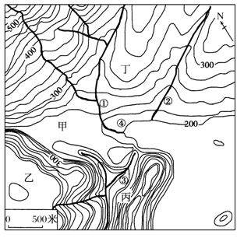
C.增加就业机会 D.吸纳中国的移民
8.曼彻斯特旅游业发达，其最佳旅游月份为
A.1～2月 B.4～5月 C.7～8月 D.10～11月
读我国东部某地等高线分布图，回答下列小题。
9.对图示区域地理事象的叙述，正确的是
A.①位于河口三角洲 Ziyuanku.com
B.丙位于北坡，即阴坡
C.河流②与河流③的流向相反
D.深秋的清晨乙地比甲地更容易出现雾
10.图示区域内拥有且最显著的旅游资源是
A.湖光山色 B.瀑布飞流 C.云海日出 D.奇峰峡谷

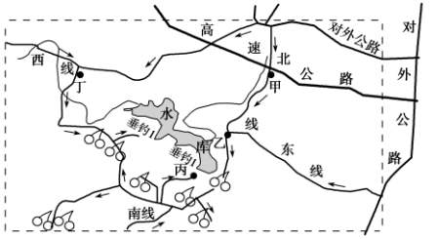
大樱桃主要生长在北纬30°～45°的温暖、冷凉地带。辽南、胶东和秦皇岛是我国大樱桃的主要栽培区，其中烟台福山区大樱桃，已有130年的栽培历史。采摘节是该地区一种集田园风光、采摘鲜果、休闲娱乐等于一体的精彩活动。下图为该地的优质“大樱桃”采摘区示意图。据此完成下面各题。
11.该地生产的“大樱桃”与我国其他地方的普通樱桃相比，具有品种多、早熟、个大、色艳、味甜等特点。形成此鲜明特点的主导因素是
A.种植技术 B.交通便利
C.水源丰富 D.光热充足
12.为适应采摘节的需要，欲在该地建一个“农家休闲中心”，最佳的选址为
A.甲 B.乙 C.丙 D.丁
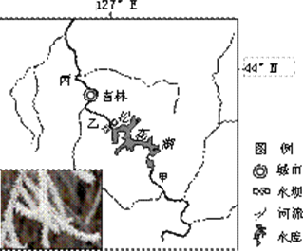
当温度较高的水流经低温河段时，由于水从湖面蒸发，在空中形成水雾，而又因为寒冷的空气，雾中的水粒子在树枝上凝结、结霜并不断积聚，树枝披上了由小冰晶组成的白色不透明的外衣，这就是雾凇。我国松花江沿岸能看到规模大、时间久的雾凇奇观。完成下列各题。
13.出现雾凇奇观的河段是
A.甲河段 B.乙河段
C.丙河段 D.松花湖畔
14.“寒气结冰如珠见日光乃消”是我国最早对雾凇的解释。可见，雾凇一般形成于
A.细雨的春夜 B.多雨的夏夜
C.干燥的秋夜 D.晴朗的冬夜
2013年10月，美国有线电视新闻网（CNN）评选出全球15条旅游最美的河流，漓江成为中国唯一入选的河流。结合所学知识，完成下列小题。
15.唐代诗人韩愈写诗赞美漓江两岸的风光“苍苍森八桂，兹地在湘南。江作青罗带，山如碧玉簪”。诗中
A.“苍苍森八桂”描写出该地区的茂密热带季雨林景观特点
B.“兹地在湘南”描写出漓江的地理位置在福建省湘江以南
C.“江作青罗带”描写出漓江蜿蜒曲折、水清沙少的水流特点
D.“山如碧玉簪”描写出两岸山地是地壳抬升形成的块状山
16.关于漓江景区的叙述，正确的是
A.漓江是自然旅游资源，美学价值、科学价值及经济价值很高
B.漓江因天气不同呈现不同景色，属于气象气候类旅游资源
C.漓江景区的游览应登高远眺，选择特定位置和适当距离观赏
D.漓江景区旅游资源呈面状扩展分布，密度较小
为把中国丝绸之路旅游线打造成世界级旅游品牌产品，在国家旅游局启动《丝绸之路旅游区总体规划》之后，目前中国与中亚四国正在联合申报丝绸之路为世界文化遗产。据此完成下列各题。
17.合理的旅游规划能够
①促进旅游业的健康发展 ②增强旅游景区的吸引力 ③提高旅游景区的经济效益 ④彻底避免旅游活动中的环境问题
A.①②③ B.②③④ C.①③④ D.①②④
18.《丝绸之路旅游区总体规划》的意义不包括
A.提升该旅游景区的品位 B.扩大该旅游景区的规模
C.提高该旅游景区的效益 D.开发该旅游景区的旅游资源WWW.ziyuanku.com
根据下列材料，完成下列各题。
材料一：随着海南国际旅游岛建设序幕拉开，相关旅游、运输、房地产、基础设施建设等行业都将具有巨大的增长空间。在此背景下，一些旅游、地产等行业的大型企业早已嗅到海南新一轮发展的“商机”，纷纷加大对海南的投资和布局。
材料二：海南岛的东海岸已基本被开发商圈地完毕，“一线海景别墅”和各大星级酒店在沙滩旁边星罗棋布。随之而来的是沿海防护林的破坏和海岸线的后退。另外由于海滨游客流量超过旅游极限容量，在海滩上过度建造酒店，挤占了椰树林的生存空间，过多的游客使采挖珊瑚礁的数量失控，导致资源和环境不可逆转的破坏。
19.下列现象属于海南岛地区由不合理的旅游开发造成的环境问题的是
①环境污染 ②对海防林、珊瑚礁等自然景观的破坏 ③对沙滩等海岸环境的破坏 ④海水侵入，海岸空间缩小 ⑤生态破坏
A.①③ B.②③④ C.①②⑤ D.①②③④⑤ ziyuanku.com
20.下列关于海南岛的旅游开发的说法错误的是
A.必须制定海滩环境保护政策法规，坚决制止不合理的在海滩上建造酒店的行为
B.重点开发热带雨林风光和高山族文化
C.将旅游住宿设施建在海滩较远处，扩大海滩利用面积，分散客流
D.在海岸植树造林，如红树林等，保护海岸，减少侵蚀
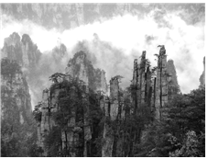
下图是张家界世界地质公园局部景观图，图示景观因其发育过程完整，时间序列可测性明显等原因在1992年被列入“世界自然遗产名录”，并在2004年被列为首批世界地质公园。
21.图示景观地貌形态和价值组合正确的是
A．砂岩地貌 美学和科学价值
B．火山地貌 历史文化价值和美学价值
C．雅丹地貌 美学和科学价值
D．冰川地貌 科学和历史文化价值
22.关于环境和环境问题的叙述，正确的是
A.发达国家的环境问题比发展中国家严重
B.水土流失和酸雨危害在许多国家都存在，是全球性的环境问题
C.天然水体具有一定的自净能力，湖泊水量大故自净能力强
D.水体富营养化的主要污染物质是含有氮、磷的化合物
读下列表格，完成下列各题。
地区 | 水土流失 | 寒潮 | 土地荒漠化 | 酸雨
① | ☆☆ |  | ☆☆ | ☆☆☆☆
② | ☆☆☆ |  | ☆ | ☆☆☆
③ | ☆ | ☆☆ | ☆☆☆☆
④ | ☆☆☆☆ | ☆☆☆ | ☆ | ☆
23.下列四地与表格中四类地区所面临的环境问题，对应正确的是
A.浙江——④ B.内蒙古——① C.广东——③ D.重庆——②
24.下列措施中对治理①类地区面临的最严重的环境问题起积极作用的是
A.沿海防护林工程 B.南水北调 C.西电东送 D.青藏铁路
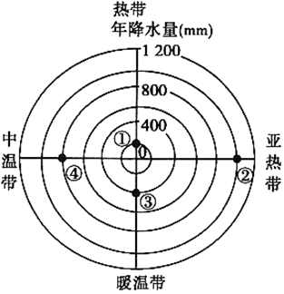
25. 亚马孙热带雨林面积减少直接导致的后果是
A.海平面上升，淹没沿海地势较低的地区
B.全球二氧化碳和氧气的平衡受到破坏，大气中二氧化碳的含量上升
C.产生厄尔尼诺现象，亚马孙平原形成洪涝灾害
D.中纬度地区降水增加，欧洲西部形成干旱少雨的天气
右图①、②、③、④为四个不同地区，读图回答下列各题。
26.立足于农业可持续发展，最适合农牧结合发展的地区是
A.① B.② C.③ D.④
27.下列描述符合①、②、③、④四地区实际情况的是
A.①地区水土流失严重，大力植树种草
B.②地区洪涝灾害严重，加强水利工程建设
C.③地区土壤盐碱化严重，大水漫灌可缓解该问题
D.④地区土地荒漠化严重，退耕还林ziyuanku.com
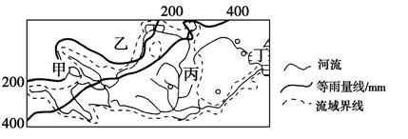
区域是地球表面的空间单位，它是人们在地理差异的基础上，按一定的指标和方法划分出来的。由于目的不同，所用的指标和方法也不同。读“黄河流域图”，回答下列小题。

28.黄河流域作为一个区域，其划分的方法是
A.利用单一指标划分 B.利用综合指标划分
C.以行政区划为指标 D.利用气候、地形等指标
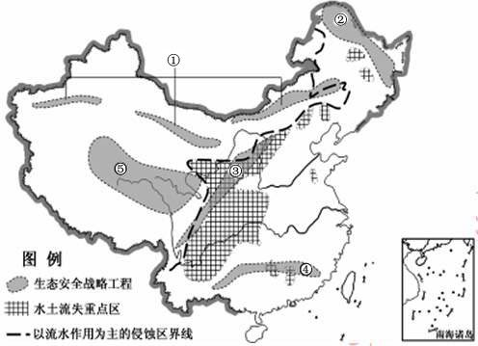
29.甲湖泊面积不断缩小，要及时获取湖泊面积变化情况，最快捷途径是A.RS B.GPS
C.GIS D.实地考察
30.图中乙、丙、丁三地的最主要环境问题分别是
A.气候干旱、洪涝灾害、生物多样性减少 ziyuanku.com
B.酸雨、水土流失、赤潮
C.荒漠化、水土流失、海洋污染
D.水土流失、荒漠化、泥沙淤积
读右面“我国水土流失重点区和生态安全战略工程分布示意图”，完成下列各题。
31.我国水土流失重点区水土流失严重的自然原因是
A.位于地势二、三级阶梯的交界处
B.气温年较差大
C.降水集中
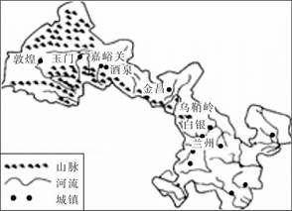
D.植被破坏严重
32.对减轻长江、黄河中下游地区旱涝灾害都有重
要意义的生态安全战略工程是
A.①③ B.①④ C.②⑤ D.③⑤
读甘肃省简图，完成问题。
33.甘肃省
A.全部属于内流区域
B.地跨我国地势的三级阶梯
C.全部属于外流区域
D.地跨我国的四个干湿地区
34.从图中可能看出，甘肃省城镇的分布特点是
A.多沿河流分布 B.多沿山麓分布
C.多沿等高线分布 D.多分布于高原内部
35.甘肃省的河西走廊重工业发达，但酸雨危害却很小，其原因主要有
①企业全部使用清洁能源 ②位于非季风区，降水稀少
③政府环保措施得力，环保投入力度大 ④多大风天气，有利于酸性气体扩散
A.①② B.③④ C.①③ D.②④

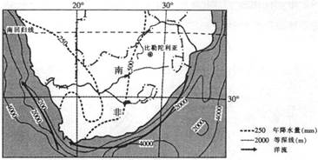
读图，完成问题。
36.图示区域内有一大范围渔场，位于
A.大陆东侧海域 B.大陆东南侧海域
C.大陆南侧海域 D.大陆西侧海域
37.与北京相比，南非的首都比勒陀利亚
A.7月白昼较长 B.1月正午太阳高度较大
C.7月夜长较短 D.1月日出地方时较晚
右图为我国某区域河流流域图。读图，完成问题。
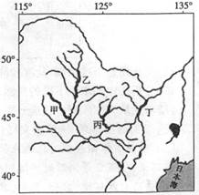
38.该区域
A.地势中间高，南北低
B.冬季气温最低，春旱严重
C.气候干旱，多内流河
D.北部河流结冰期约半年
39.冰块阻塞水流的现象称为“凌汛”，一般发生于冬季资*源%库 ziyuanku.com
河水开始封冻和春季河水开始解冻时。图中易发生凌汛
现象的河段是
A.甲 B.乙 C.丙 D.丁
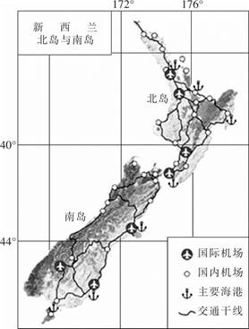
40.在全球气候变暖的背景下，该流域的凌汛最可能发生的变化是
A.春季凌汛时间提前 B.冬季凌汛时间提前
C.春季凌汛规模变大 D.冬季凌汛规模变大

二、综合题
41.新西兰位于太平洋西南海域，是太平洋上最大的岛国。因优越的地理位置，温和舒适的气候，成为太平洋上最美丽的国家之一，被誉为“绿色之国”。2016年5月1日起，新西兰给予中国游客多次往返免签待遇，入境旅游的中国游客数量不断增多，成为新西兰旅游业第二大客源国。如图为新西兰主要交通路线分布示意图。
（1）列举新西兰吸引国际游客的旅游资源。

（2）分析我国成为新西兰旅游业主要客源国的原因。
资*源%库 ziyuanku.com

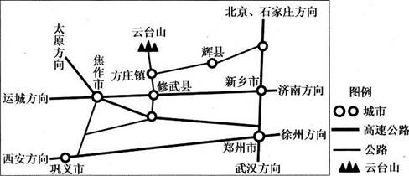
42. 云台山是河南省唯一一个集国家5A级景区、国家地质公园、国家森林公园、国家水利风景名胜区和国家猕猴自然保护区于一体的风景名胜区，山中还留有众多名人墨客的碑刻、文物，这又使云台山具有了丰富的文化内涵。如图示意云台山附近交通线路分布。
（1）简述云台山景区旅游资源开发的有利条件

（2）为云台山景区可持续发展提出合理性建议。
43. 2015年7、8月，安徽巢湖西半湖出现近五年来最严重的大片蓝藻集聚现象，对湖区城市供水安全形成威胁。蓝藻发生是水体富营养化的表现，有明显的季节性，受温度、阳光、营养物质的影响。
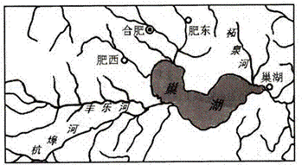

（1）分析此季节巢湖西半湖发生蓝藻集聚的原因
（2）说明巢湖西半湖发生蓝藻集聚对湖区人们的生产生活带来的影响

44. 新华网讯：入冬以来，我国多地出现霾天气。近日，中央气象台发布2016年第一个霾黄色预警，中度霾仍将持续。下图为我国某城市近年来各月灰霾天数与月均气温的年变化图，回答问题。
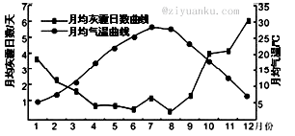
（1）说出该城市近年来月均温与月均灰霾日数的关系，并分析夏季灰霾天数少的原因。
（2）为减少灰霾天气应采取哪些措施？

1 | 2 | 3 | 4 | 5 | 6 | 7 | 8 | 9 | 10 | 11 | 12 | 13 | 14 | 15 | 16 | 17 | 18 | 19 | 20
C | A | D | C | C | B | C | C | B | A | A | C | C | D | C | A | A | D | D | B
21 | 22 | 23 | 24 | 25 | 26 | 27 | 28 | 29 | 30 | 31 | 32 | 33 | 34 | 35 | 36 | 37 | 38 | 39 | 40
A | D | D | C | B | C | B | A | A | C | C | D | D | A | D | D | B | D | D | A

41.
(1)自然：山地丘陵 火山 冰川（福克斯冰川）峡湾（米佛峡湾） 海滩（奥克兰） 湖泊（瓦纳卡湖、陶波湖）温泉（汉默温泉）
人文:魅力小镇（皇后镇、瓦纳卡湖畔） 农场（爱歌顿农场） 毛利文化（土著人，毛利歌舞表演）
基督城（英国以外最具英国色彩的城市）
(2)新西兰旅游资源丰富；与我国多数旅游景观差异大，海岛旅游风情独特；我国国民经济水平的提升，出游动机增强；对于选择国际旅游的旅游者来说，市场距离小，吸引力大；旅游免签优惠政策；便捷的交通运输条件。

42.
（1）开发条件：旅游景观类型多样，游览价值高；景区周围高速公路通达度高；周边经济发达城市多，客源市场广阔。
（2）合理性建议：完善交通、通讯等基础与配套设施，提高地区接待能力；提高服务质量，打造旅游品牌；控制旅客数量，旅游活动规模与景区环境承载量相适应；加强景区环境保护，防止环境污染。

43.
（1）7、8月该地区受“副高”控制，以晴朗天气为主，气温高，光照强，蓝藻繁殖速度快；西半湖汇入湖泊的河流多，河水中富含N、P等营养物质的生产、生活污水多，随河流排入湖中，导致水体富营养化。
（2）影响：湖水水质变差，水产养殖减产（影响工业生产）；污染饮用水源，危害人体健康等。

44.
（1）负相关（冬季气温低，灰霾日数少；夏季气温高，灰霾日数多）
夏季气温高，大气层结不稳定，对流强，利于悬浮物质的输送与扩散；夏季降水多，微尘颗粒作为凝结核随雨滴降落到地面，利于清洁空气；夏季植被覆盖率高，吸烟滞尘能力强，空气得到净化，所以夏天灰霾日数少。
（2）加大科技投入，推广清洁生产，提高资源利用率；改善能源消费结构，开发新能源和清洁能源；控制机动车数量，减少尾气排放，加快淘汰、搬迁重度污染企业，减少向空气中排放微尘颗粒。

